KỸ THUẬT TIÊM GÂY TÊ CHO RĂNG CỬA VÀ RĂNG NANH HÀM TRÊN

# Chỉ định và xem xét lâm sàng

Tiêm gây tê giúp giảm nhẹ cơn đau nha khoa, trong khi bệnh nhân đang chờ đợi để được điều trị dứt khoát. Nó cũng có thể được sử dụng một hữu ích trong việc giúp bác sĩ chuẩn đoán lâm sàng mà không làm đau bệnh nhân.

Đau nhức răng là do ảnh hưởng của việc kích ứng hoặc bị viêm dây thần kinh ở chân răng. Nguyên nhân thường gặp của kích ứng hoặc viêm gây ra đau răng bao gồm nhiễm trùng, sâu răng dẫn tới việc các dây thần kinh bị lộ ra, bệnh về lợi, mảng bám ở răng hoặc gần lợi, chấn thương, khối u và do nhổ răng (Hình 1). Các nguyên nhân ít phổ biến hơn bao gồm chứng thoái hóa khớp và chứng đau đầu. Đau đớn liên quan đến các răng cửa hoặc răng nanh có thể cũng có thể từ các khu giải phẫu khác. Đau như vậy có thể do rối loạn chức năng khớp thái dương, bệnh xoang, bất thường của dây thần kinh sinh ba, các nhánh của nó, và vành động mạch hẹp.

Đau nhức răng có thể dừng lại ở một cơn đau đến đau dai dẳng. Đau răng có thể dẫn đến cấp tính hoặc mãn tính. Đau răng là thường tồi tệ hơn khi răng bị ảnh hưởng như khi tiếp xúc với nóng hay lạnh hoặc khi nhai thức ăn. Tác động lên những người bị đau răng có thể làm cơn đau trầm trọng hơn.

Nếu bị viêm nhiễm hoặc nhiễm trùng, lợi có thể bị sung tấy. Chảy máu lợi hoặc thoát dịch cũng có thể xuất hiện. Cần nhớ rằng đôi khi một chiếc răng bị tổn hại đang gây đau đớn nghiêm trọng cho bệnh nhân đó.

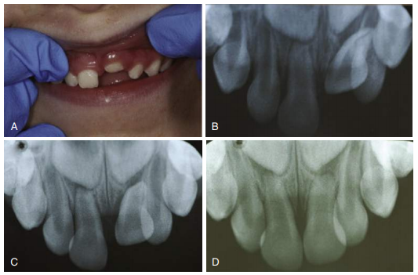

**Hình 1.** Răng cửa bị thụt. **A**, Ngày bị thương. **B**, Hình ảnh X quang vào ngày bị thương. **C**, Ba

tuần sau khi bị thương. **D**, Năm tháng sau khi bị thương (Theo McTigue DJ: Managing injuries to the primary dentition. *Dent Clin North Am* 53:627–638, 2009.)

# Các yếu tố liên quan về giải phẫu

Răng cửa, răng nanh, khoang miệng và lợi được bao bởi thần kinh hàm trên, và nhánh thần kinh dưới ổ mắt (Hình 2). Các sợi của thần kinh hàm trên có thể kết nối với dây thần kinh đối giao cảm, mặc dù thuốc gây tê tác dụng tại chỗ nhưng có thể lan truyền hạn chế qua các dây thần kinh. Màng xương và xương bao quanh gần chân răng là tương đối mỏng và dễ dàng cho phép khuếch tán gây tê cục bộ tiêm vào vùng tiêm (Hình 3).

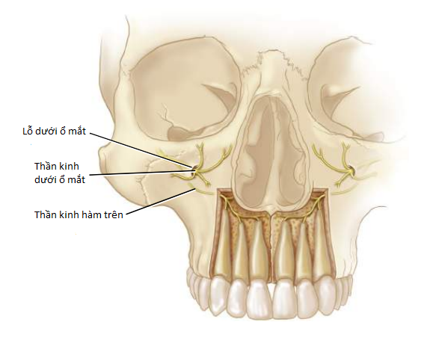

**Hình 2.** Các dây thần kinh liên quan tới răng cửa và răng nanh.

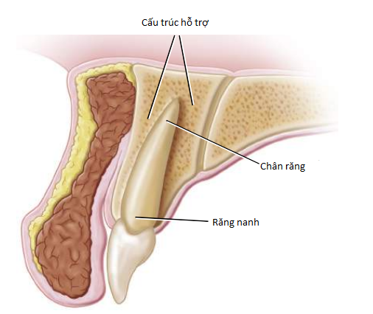

**Hình 3.** Các cấu trúc của phần răng nanh

# Kỹ thuật tiêm

Bệnh nhân được đặt nằm ngửa. Tổng cộng từ 1 đến 2 ml thuốc gây tê cục bộ được hút vào trong một ống tiêm vô khuẩn 3 ml. Phần môi nằm trên răng đau được đưa lên, và một lượng nhỏ các thuốc gây tê tại chỗ được tiêm vào. Sau khi gây tê tại chỗ đã đạt được, kim tiêm được chèn vào khu vực đã được gây tê trước đó, tiến dần theo hướng trục và nhẹ đến chân của răng bị đau. Khi mũi kim chạm tới xương, nó sẽ được rút nhẹ ra và thuốc tê sẽ được tiêm từ từ vào khu vực đích. Thuốc gây tê sẽ nhanh chóng khuếch tán và gây tê chân răng bị ảnh hưởng (Hình 4). Nên nhớ rằng chân của răng nanh dài hơn chân răng cửa, và chân răng thường hướng về phía xa.

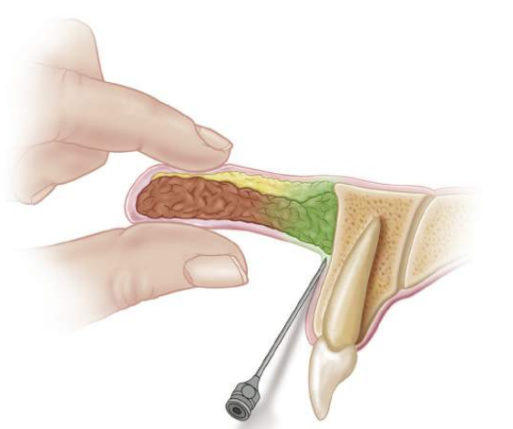

**Hình 4.** Vị trí đặt mũi tiêm tốt.

Vùng màu xanh lá là vị trí gây tê cục bộ ban đầu

# Tác dụng phụ và biến chứng

Nói chung, việc gây tê thần kinh trong nha khoa rất tiện ích và an toàn. Hầu hết các phản ứng phụ và biến chứng chỉ liên quan đến việc tiêm vào tĩnh mạch, sử dụng các thuốc gây tê cục bộ có chứa epinephrine và hiện tượng ngất đi. Thỉnh thoảng có sự xuất huyết hoặc hình thành các khối đặc biệt khi bệnh nhân dùng thuốc chống đông máu hoặc thuốc chống tiểu cầu. Những sai lầm trong việc đặt kim làm giảm sự khuếch tán việc gây tê cục bộ. Đau quá mức do tiêm quá liều gây tê cũng nên tránh. Bác sĩ cần chú ý rằng áp xe nha khoa nghiêm trọng có thể đe doạ đến tính mạng và cần phải thực hiện việc rạch và thoát dịch khẩn cấp kết hợp với dùng kháng sinh mạnh để tránh tai biến. Đau luôn được xem xét đánh giá ở mỗi bệnh nhân khác nhau.

Dịch giả: Nguyễn Long Nhật (Doctor Louis)

Nguồn: Atlas Pain Management Injection Techniques